

1
ЗМІСТ

1. ВСТУП | 3
2. КОНСТРУКЦІЯ | 4
3. МОНТАЖ | 5
4. ЕКСПЛУАТАЦІЯ | 6
5. ПРИСТРІЛЮВАННЯ | 7
6. ВСТАНОВЛЕННЯ БАТАРЕІ | 8
7. ДОГЛЯД ТА ЗБЕРІГАННЯ | 8

2

Дякуємо, що вибрали наш коліматорний приціл MiniDot ІІ.

Ми сподіваємося, що він буде служити вам добре протягом багатьох років. Щоб переконатися в цьому, уважно прочитайте інструкцію.


- ВСТУП

Відкриті коліматорні приціли MiniDot - це пристрої, які використовуються для швидкого та інстинктивного прицілювання з відкритими обома очима. Приціли цієї серії відрізняються високою механічною стійкістю та надійною роботою.

Характеристики:

- відкрита конструкція

- корпус зі сплаву магнія

- дві кнопки для включення та вимкнення, регулювання інтенсивності освітленя прицільноі марки

- 6 рівнів регулювання яскравості

- велике поле зору

- легка заміна батареі живлення без демонтажу приціла

- водозахищений та стійкий до ударів дизайн

• багатошарове просвітлення скла

- високе пропускання світла

- може встановлюватися на різні типи зброі

Увага: Ніколи не дивіться через приціл чи будь-який інший оптичний пристрій на Сонце чи інші сильні джерела світла. Спостереження за Сонцем без спеціальних фільтрів може призвести до пошкодження очей!

3
3

Комплектація:

- приціл

- сіліконова кришка

- ключ

- регулювальна викрутка

- батарея CR 2032
- монтажна база для рейки Weaver / Picatiny 1913

  - КОНСТРУКЦІЯ

- скло (лінза)

- корпус

- кнопки регулювання

- вертикальний регулювальний винт

4
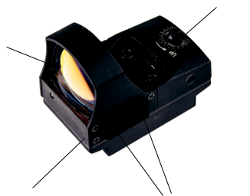

1

8

2 ₃

- горізонтальний регулювальний винт

- відсік батареї живлення

- монтажні отвори

- сенсор освітлення
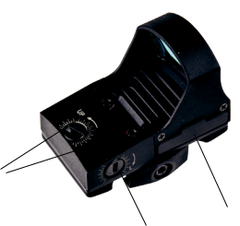

7

6
5

4

- МОНТАЖ

Увага: Перш ніж виконувати монтаж, переконайтесь, що зброя розряджена.

Приціл MiniDot можна встановити на багатьох видах зброї. Однотипним варіантом є вставлення кріпильних болтів безпосередньо в корпус пістолета, за умови, що на самому пістолеті є відповідні кріпильні отвори (Мал. A) За допомогою правильної монтажноі бази можна встановити приціл на кріплення Weaver / Picatiny (Мал. B).
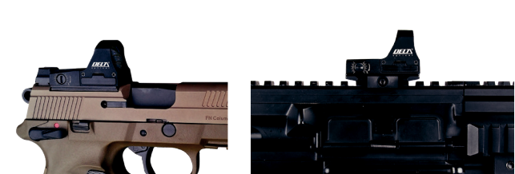

(Мал. A) (Мал. B)

Перед тим як встановити приціл, відкрутіть затискний гвинт, а потім засуньте його на рейку Weaver / Picatiny на зброї (Мал. 1). При монтажі бази Weaver / Picatiny затискний гвинт повинен знаходитися в зазорі кріплення, щоб нижня частина основи прицілу щільно прилягала до верхньої поверхні рейки (Мал. 2). Після перевірки того, що пристрій правильно лежить на рейці, міцно затягніть гвинт.

5

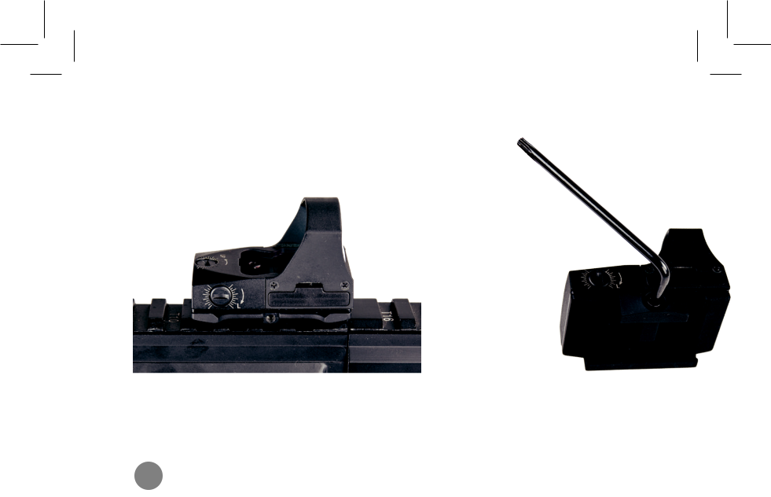

(Мал. 1) (Мал. 2)

- ЕКСПЛУАТАЦІЯ

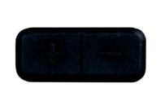
Приціл MiniDot ІІ має дві кнопки (+) та (-), які дозволяють регулювати яскравість марки на 6 різних рівнях яскравості. Кнопки також використовуються для вмикання та вимикання марки.

- Щоб увімкнути підсвічування марки, утримуйте кнопку (-) 2-3 секунди, а потім відпустіть

- Щоб збільшити яскравість, натисніть кнопку (+)

- Щоб зменьшити яскравість, натисніть кнопку (-)

- Щоб вимкнути підсвічування марки, натисніть і потримайте кнопку (+) протягом 2-3 секунд

- Приціл вмикається з тим же рівнем яскравості, який був до вимкнення

- Пристрій має вбудований датчик для автоматичного налаштування яскравості підсвіченої марки в умовах навколишнього освітлення

6

- ПРИСТРІЛЮВАННЯ

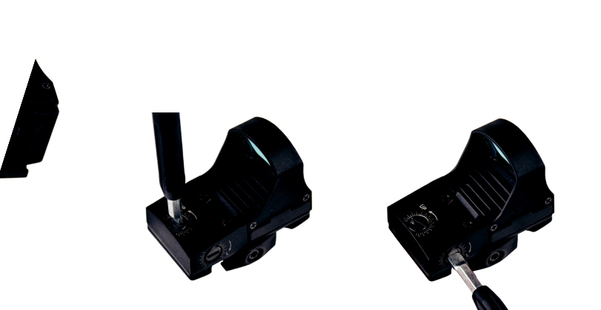
Перш ніж розпочати пристрілювання, переконайтесь, що приціл правильно змонтований на зброї.

„Вгору”

„Праворуч”

Регулювання: щоб пристріляти приціл червоної точки, використовуйте викрутку, що входить у комплект. Для вертикального регулювання (вгору / вниз) використовуйте гвинт (4), розташований у верхній частині корпусу пристрою, позначений UP. Для горизонтального регулювання (ліворуч / праворуч) використовуйте гвинт (5), розташований праворуч від корпусу пристрою, де розташована позначка R. Обидва гвинта регулювання мають 1 значення зсуву MOA. Стрілки показують напрямок точки влучення.
Увага! Повертаючи гвинт вертикального регулювання (4) у напрямку стрілки, ви піднімаєте точку влучення. Повертаючи той же гвинт у зворотному напрямку від стрілки, ви опускаєте точку влучення. Так само працює горизонтальний регулювальний гвинт (5). Повертаючи гвинт у напрямку стрілки, ви зміщуєте точку удару вправо, а повертаючи вліво, ви зміщуєте точку влучення в протилежну сторону. Під час коригування можна почути клацання, відповідні зсуву на одну шкалу або 1 МОА.

7

- ВСТАНОВЛЕННЯ БАТАРЕІ

Пристрій працює від одного акумулятора 3В CR2032. Контейнер для акумуляторів у вигляді невеликого відсіку, розташованого з правого боку приціла. Витягніть висувний відсік, вставте акумулятор позитивним полюсом [+] вгору, а потім поверніть відсік у корпус..
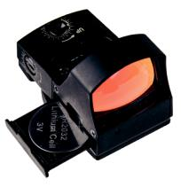

- ДОГЛЯД ТА ЗБЕРІГАННЯ

Приціл, незважаючи на міцну, водозахищену конструкцію, є точним оптичним пристроєм, який потребує догляду та відповідного обслуговування. Ніколи не намагайтеся розбирати пристрій. Якщо приціл потребує ремонту, надішліть його до спеціалізованого сервісного центру. Якщо ви не використовуєте пристрій, надіньте кришку, що додається, щоб запобігти пилу та бруду на об'єктиві. Механічні частини слід чистити за допомогою м’ягкої щітки. Приціл слід зберігати в сухому місці. Уникайте зберігання пристрою при високій температурі. Очищення за допомогою грубого розтирання чи подряпин може назавжди пошкодити покриття скла (об’єктиву).

8

Технічні характеристики

Збільшення | 1X
Розмір об’єктиву | 19x25 мм
Регулювання по вертикалі | 30 MOA
Регулювання по горізонталі | 30 MOA
Розмір марки | 3 MOA
Колір марки | червоний
Противоударність | так
Водозахист | так
Матеріал корпусу | сплав магнію
Покриття об’єктиву | R-Coating
Довжина/Ширина/Висота | 48 / 27,6 / 29 мм
Вага прицілу | 35 г
Вага монтажу (бази) | 14 г

9

Нотатки

10

11


astromagazin.net

12

